ЗАПАСНЫЕ ЧАСТИ К ПРОМЫШЛЕННЫМ ШВЕЙНЫМ ГОЛОВКАМ КЛАССОВ 38-А и 38-Д
Рисунок 1
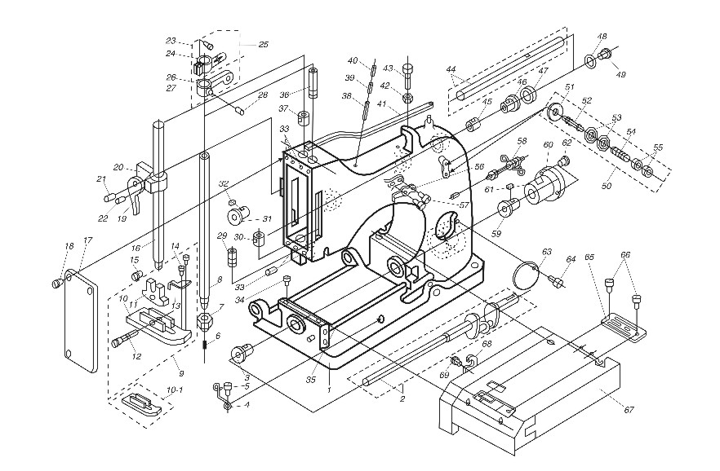
Рисунок | №  позиции | Обозначение | Наименование | Материал | Кол-во | Примечание
1 | 1 | 5719 (38А) | Рукав | СЧ-20 | 1 | М-76
. . | . | 18230 (38Д) | Рукав | СЧ-20 | 1 | Д-0
. | 2 | 5625 (38А) | Вал коленчатый | Сталь 20 | 1 | М-23
. | . | 18232 (38Д) | Вал коленчатый | Сталь 20 | 1 | Д-1
. | 3 | 5606 (38А) | Втулка | СЧ-20 | 1 | М-6
. | . | 18232 (38Д) | Втулка | СЧ-20 | 1 | Д-2
. | 4 | 5736 | Нитенаправитель | Сталь 65Г | 1 | ДМ-81
. | 5 | . | Винт М 5х14 | Сталь 45 | 1 | ДМ-137
. | 6 | . | Игла 0755 № 250 | ГОСТ 22249 | 1 | .
. | 7 | 5620 | Гайка | Сталь 45 | 1 | ДМ-112
. | 8 | 5619 | Стержень | Сталь 20 | 1 | ДМ-18
. | 9 | 1234.СБ (38А) | Лапка | . | 1 | .
. | . | 1233.СБ (38Д) | Лапка | . | 1 | .
. | 10 | 5696 (38А) | Лапка | Сталь 20Л | 1 | М-102
. | 10-1 | 5695 (38Д) | Лапка | Сталь 20Л | 1 | Д-20
. | 11 | 5694 | Державка | Сталь 20Л | 1 | ДМ -69
. | 12 | 5698 | Заклепка | Сталь 20 | 1 | ДМ-87
. | 13 | 5709 | Кожух предохранительный | Сталь 3 | 1 | ДМ-72
. | 14 | 2441 | Винт | Сталь 20 | 2 | ДМ-157
. | 15 | 2532 | Винт М 3х10 | Сталь 45 | 1 | ДМ-162
. | 16 | 5693 | Стержень | Сталь 20 | 1 | ДМ-68
. | 17 | 5683 | Доска фронтальная | Полистирол ПСН | 1 | ДМ-61
. | 18 | 2437 | Винт М 4х14 | Сталь 20 | 3 | ДМ-170
. | 19 | 5686 | Рычаг | Сталь 20Л | 1 | ДМ-63
. | 20 | 5687 | Пружинодержатель | Сталь 20Л | 1 | ДМ-64
. | 21 | 1902 | Шпилька | Сталь 20 | 1 | ДМ-150
. | 22 | . | Винт М 6х8 | Cталь 45 | 2 | .
. | 23 | 1204.СБ | Поводок | . | 1 | .
. | 24 | 5621 | Поводок | Сталь 20Л | 1 | ДМ-19
. | 25 | . | Винт М 4 х 8 | Сталь 20 | 2 | ДМ-136
. | 26 | 1205.СБ | Нитепритягиватель | . | 1 | .
. | 27 | 5624 | Нитепритягиватель | Сталь 20Л | 1 | ДМ-22
. | 28 | 1516 | Винт | Сталь 20 | 1 | ДМ-132
. | 29 | 5610 | Втулка нижняя | Сталь 20 | 1 | ДМ-10
. | 30 | 5608 | Втулка нижняя | Сталь 20 | 1 | ДМ -8
. | 31 | 5601 | Втулка | СЧ-20 | 1 | ДМ-1
. | 32 | 715 | Фитиль | Войлок ТС4 | 1 | ДМ-174
. | 33 | . | Винт М 6х6 | Сталь 45 | 4 | .
. | 34 | 3910 | Винт М 6х14 | Сталь 20 | 3 | .
. . | 35 | 5663 (38А) | Вал | Сталь 20 | 1 | М-51
. | . | 18233 (38Д) | Вал | Сталь 20 | 1 | Д-3
. | 36 | 5609 | Втулка верхняя | Сталь 20 | 1 | ДМ -9
. | 37 | 5607 | Втулка верхняя | Сталь 20 | 1 | ДМ-7
. | 38 | 5720 | Трубка 6x0,5 | Л 63 | 5 | ДМ-77
. | 39 | 186 | Фитиль 5x20 | Войлок ТС5 | 5 | ДМ-129
. | 40 | . | Дюбель, диаметр 5x20 | Полистирол | 5 | .
. | 41 | 5682 | Пружина | Сталь У8А | 1 | ДМ -60
. | 42 | . | Гайка М 5 | Сталь 45 | 1 | .
. | 43 | 10-Б.ЗЗО | Винт крышки | Сталь 20 | 1 | .
. | 44 | 5612 | Вал | Сталь 20 | 1 | ДМ-12
. | 45 | 5602 | Втулка | СЧ-20 | 1 | ДМ-2
. | 46 | 5603 | Втулка | СЧ-20 | 1 | ДМ-3
. | 47 | 1202.СБ | Кольцо упорное | Сталь 20 | 1 | ДМ-111
. | 48 | 3651 | Шайба 6 | Сталь 3 | 2 | ДМ-164
. | 49 | 38-А.079 | Винт М 6х16 | Сталь 20 | 2 | ДМ -93
. | 50 | 10-Б.170.000.С Б | Регулятор | . | 2 | .
. | 51 | 5690 | Нитенаправитель | Сталь 20Х | 2 | ДМ-67
. | 52 | 1 0-Б. 170. 001 | Шпилька | Сталь 20 | 1 | .
. | 53 | 10-Б.170.002 | Шайба | Сталь 3 | 2 | .
. | 54 | 10-Б. 170.003 | Пружина | Сталь 65Г | 1 | .
. | 55 | 10-Б.170.005 | Гайка | Сталь 20 | 2 | .
. | 56 | 5688 | Регулятор | Сталь 20 | 1 | ДМ -65
. | 57 | 1848 | Винт М 5х12 | Сталь 20 | 2 | ДМ-148
. | 58 | 1232.СБ | Нитенаправитель | . | 1 | .
. | 59 | 5605 | Втулка | СЧ-20 | 1 | ДМ-5
. | 60 | 5611 | Втулка | СЧ-20 | 1 | ДМ-11
. | 61 | 715 | Фитиль | Войлок ТС Б | 2 | .
. | 62 | . | Винт М 5х14 | Сталь 45 | 3 | ДМ-137
. | 63 | 1704 | Крышка боковая | Сталь 3 | 2 | ДМ-88
ЗАПАСНЫЕ ЧАСТИ К ПРОМЫШЛЕННЫМ ШВЕЙНЫМ ГОЛОВКАМ КЛАССОВ 38-А и 38-Д

Рисунок 2
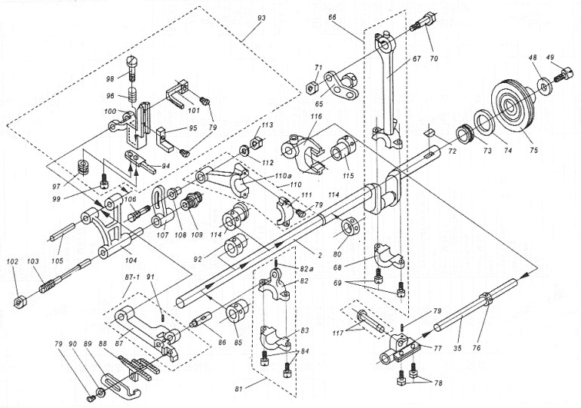
Рисунок | №  позиции | Обозначение | Наименование | Материал | Кол-во | Примечание
2 | 65 | 5613 | Кривошип | Сталь 20 Л | 1 | ДМ-13
. . | . . | . | Винт М 6 х 10 | Сталь 20 | 2 | ДМ-152
. | 66 | 1203.СБ | Дышло | . | 1 | .
. | 67 | 5616 | Дышло | Сталь 20 Л | 1 | ДМ-15
. | 68 | 5617 | Крышка | Сталь 20 Л | 1 | ДМ-16
. | 69 | . | ВинтМ5х14 | Сталь 20 | 3 | ДМ-137
. | 70 | 5618 | Винт | Сталь 20 | 1 | ДМ-17
. | 71 | . | Гайка М10х1,25 | Сталь 20 | 1 | ДМ-156
. | 72 | 38А.00.001 | Шпонка 5x5x20 | Сталь 45 | 1 | .
. | 73 | . | Подшипник 8202 | ГОСТ 6874 | 1 | .
. | 74 | . | Кольцо СП-57х44х5 | ГОСТ 6308 | 1 | .
. | 75 | 5685 | Маховик | Отливка А Л-9 | 1 | ДМ-62
. | 76 | 1224.СБ | Кольцо упорное | Сталь 20 | 1 | ДМ-116
. | 77 | 1225. СБ | Корпус | Сталь 20 | 1 | ДМ-53
. | 78 | 5675 | Болт | Сталь 20 | 2 | ДМ-118
. | 79 | . | Винт М5х 14 | Сталь 20 | 4 | ДМ-137
. | 80 | 1231.СБ | Кольцо упорное | Сталь 20 | 1 | ДМ-121
. | 81 | 1207.СБ (38А) | Дышло | . | 1 | .
. | 82 | 5629 (38А) | Дышло подъема | Сталь 20 Л | 1 | М-27
. | 82а | . | Винт М 4х4 | Сталь 20 | 1 | М-45
. | 83 | 5630 (38А) | Крышка | Сталь 20 Л | 1 | М-28
. | 84 | . 1647 | Винт М 4х12 | Сталь 20 | 2 | М-139
. | 85 | 1259 (38А) | Эксцентрик | Сталь 20 | 1 | М-24
. | 86 | 5631 (38А) | Ось | Сталь 20 | 1 | М-29
. | 87 | 5227 (38А) | Рычаг | Сталь 20 Л | 1 | М-25
. | 88 | 5628 | Рейка-двигатель ткани | Сталь 20 Л | 1 | ДМ-26
. | 89 | 5726 | Предохранитель иглы | Сталь 3 | 1 | ДМ -79
. | 90 | 38А.113 | Шайба 5 | Сталь 3 | 1 | ДМ-172
. | 79 | 1583. 1583 | Винт М 5х14 | Сталь 20 | 2 | ДМ-137
. | 91 | . | Винт М 4х5 | Сталь 20 | 1 | .
. | 92 | 1214.СБ (38А) | Эксцентрик | Сталь 20 | 1 | М-95
. | . | 1256.СБ (38Д) | Эксцентрик | Сталь 20 | 1 | Д-21
. | 93 | 1213.СБ (38А) | Корпус дополнительной подачи | . | 1 | .
. | 94 | 5646 | Планка прижимная | Сталь 20 | 1 | М-96
. | 95 | 5647 | Кронштейн | Сталь 20 Л | 1 | М-97
. | 96 | 5648 | Пружина | Сталь 65 Г | 1 | М-98
. | 97 | 5649 | Гайка | Сталь 20 | 1 | М-99
. | 98 | 1161 | Винт | Сталь 45 | 1 | М-178
. | 99 | 2487 | Винт шарнирный | Сталь 45 | 1 | М-182
. | 100 | 5644 | Корпус | СЧ-20 | 1 | М-94
. . | 101 | 5681 | Верхний двигатель ткани | Сталь 20 Л | 1 | М-101
. | 102 | 4424 | Гайка | Сталь 20 | 1 | ДМ-114
. | 103 | 5638 (38А) | Ось | Сталь 20 | 1 | М-35
. | . | 18236 (38Д) | Ось | Сталь 20 | 1 | Д-6
. | 104 | 5636 (38А) | Рамка подачи | СЧ-20 | 1 | М-34
. | . | 18234 (38Д) | Рамка подачи | СЧ-20 | 1 | Д-4
. | 105 | 5637 (38А) | Шпилька | Сталь 20 | 1 | М-113
. | . | 18237 (38Д) | Шпилька | Сталь 20 | 1 | Д-7
. | 106 | 5642 | Шпилька | Сталь 20 | 1 | ДМ-37
. | 107 | 5635 | Кулиса | Сталь 20 Л | 1 | ДМ-33
. | 108 | 5643 | Втулка | Сталь 20 | 1 | ДМ-38
. | 109 | 1212.СБ | Втулка резьбовая | Сталь 20 | 1 | ДМ -36
. | 110 | 1209.СБ | Дышло подачи | . | 1 | .
. | 110а | 5633 | Дышло подачи | Сталь 20 Л | 1 | ДМ-31
. | 111 | 5634 | Крышка | Сталь 20 Л | 1 | ДМ-32
. | 112 | 2526 | Шайба | Сталь 3 | 1 | ДМ-160
ЗАПАСНЫЕ ЧАСТИ К ПРОМЫШЛЕННЫМ ШВЕЙНЫМ ГОЛОВКАМ КЛАССОВ 38-А и 38-Д
Рисунок 3
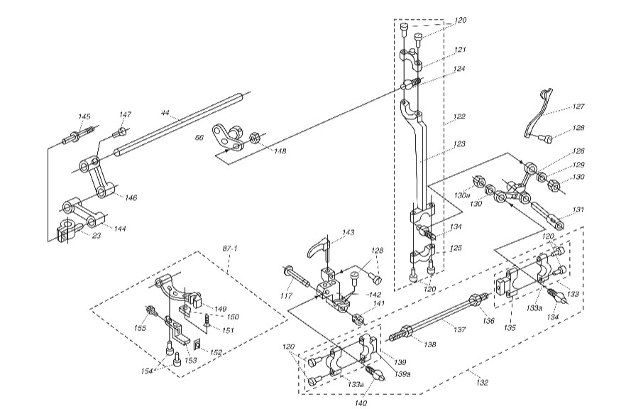
Рисунок | №  позиции | Обозначение | Наименование | Материал | Кол-во | Примечание
3 | 120 | 5727 | Винт | Сталь 20 | 8 | ДМ- 126
. . | 121 | 5653 | Крышка верхняя | Сталь 20 Л | 1 | ДМ-41
. | 122 | 1215.СБ | Шатун | . . | 1 | . .
. | 123 | 1216.СБ | Дышло (5651) | Сталь 20 Л | 1 | ДМ-39
. | 124 | 5654 | Цапфа | Сталь 20 | 1 | ДМ -42
. | 125 | 5652 | Крышка нижняя | Сталь 20 Л | 1 | ДМ-40
. | 126 | 5658 | Рычаг угловой | Сталь 20 Л | 1 | ДМ -46
. | 127 | 1219 | Нитепритягиватель | Сталь 20 | 1 | ДМ - 48
. | 128 | .. . . | Винт М 4х8 | Сталь 20 | 4 | ДМ-136
. | 129 | .. . . | Шайба 6 | Сталь 3 | 1 | ДМ- 160
. | 130 | 5716 | Шайба | Фибра ФТ-1 | 1 | ДМ-123
. | 130а | . .. . | Гайка | Сталь 20 | 2 | ДМ-163
. | 131 | 5659 | Ось | Сталь 20 | 1 | ДМ-47
. | 132 | 1258.СБ | Рычаг | . . | 1 | . .
. | 133 | 1221. СБ | Дышло | . . | 1 | . .
. | 133а | 4415 | Крышка | Сталь 20 Л | 2 | ДМ-82
. | 134 | 5714 | Цапфа шаровая | Сталь 20 | 2 | ДМ-75
. | 135 | 5666 | Дышло | Сталь 20 Л | 1 | ДМ-52
. | 136 | 4424 | Гайка | Сталь 20 | 1 | ДМ-128
. | 137 | 5668 | Шпилька | Сталь 20 | 1 | ДМ-117
. | 138 | 4424-04 | Гайка | Сталь 20 | 1 | ДМ-165
. | 139 | 977.СБ | Дышло | . . | 1 | . .
. | 139а | 4417 | Головка | Сталь 20 Л | 1 | ДМ-83
. | 140 | 5672 | Цапфа шаровая | Сталь 20 | 1 | ДМ-56
. | 141 | 1239.СБ | Кольцо | Сталь 20 | 1 | ДМ-122
. | 142 | 5670 | Держатель крючка | Сталь 20 Л | 1 | ДМ-54
. | 143 | 5673 | Крючок | Сталь 20 Л | 1 | ДМ-57
. | 144 | 5622 | Звено соединительное | Сталь 20 Л | 1 | ДМ-20
. | 145 | 5623 | Шпилька | Сталь 20 | 1 | ДМ-21
. | 146 | 5614 | Кривошип | Сталь 20 Л | 1 | ДМ-14
. | 147 | . . | Винт М 6х10 | Сталь 20 | 1 | ДМ-152
. | 148 | . . | Гайка М 8х1,0 | Сталь 20 | 1 | ДМ-159
. | 87-1 | 4073.СБ (38Д) | Рычаг | . . | 1 | 38 Д
. | 149 | 18235 | Рычаг | Сталь 20 Л | 1 | Д-5
. | 150 | 5781 | Планка | . . | 1 | Д-22
. | 151 | . . | Винт М 5х5 | Сталь 20 | 1 | ДМ-147
. | 152 | 5783 | Подушка смазочная | . . | 1 | Д-23
. | 153 | 18247 | Угольник | . . | 1 | Д-15
. | 154 | . . | Винт М 5х12 | Сталь 20 | 2 | ДМ-148
. | 155 | . . | Винт М 5х7 | Сталь 20 | 1 | Д-29

